编译时出现了以下情况

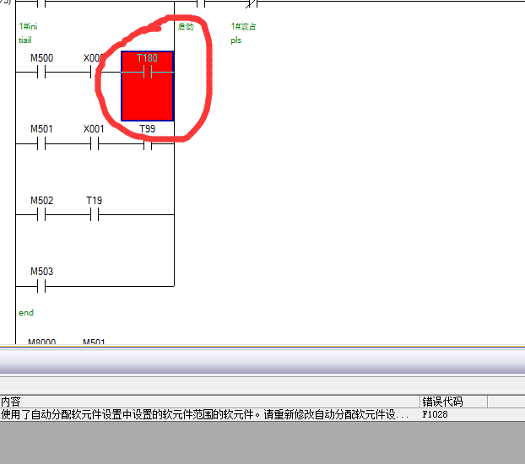

这个是因为新建程序时勾选了使用标签，那么某些plc内部的元件就用于标签，比如上面的这个T180就是，这个时候我们可以把标签分配的软元件改小一点，不要包含到你的这个点就好

